HEIA-FR – Humantech institue
Cahier des charges
Conception d’un agent IA assistant pour l’aide à la conception d’interfaces tangibles (TUI)
Travail de bachelor
Auteur : Ismail Mehmeti
Année académique 2025-2026

Professeurs : Omar Abou Khaled (HEIA-FR) – Nadine Couture (ESTIA)
Experts : Raphaël Guisolan – Marc Wuergler

6 juin 2026
Version : 0.3




Historique des versions
Version | Date | Auteur(s) | Modifications
0.1 | 26 mai | Ismail Mehmeti | Première version, structure du document, intégration des premiers objectifs du projet, intégration du gantt
0.2 | 3 juin | Ismail Mehmeti | Correction d’après les retours de Nadine Couture
0.3 | 6 juin | Ismail Mehmeti | Correction d’après les retours de Omar Abou Khaled

Table des matières
1 Introduction 1
2 Contexte du projet 2
3 Objectif principal 2
3.1 Objectif 1 : Développement d’un agent IA conversationnel 2
3.2 Objectif 2 : Mise en place d’un système RAG 2
3.3 Objectif 3 : Développement de l’application web 3
3.4 Objectif 4 : Évaluation du système 3
3.5 Objectif 5 : Déploiement et maintenance du système 3
4 Objectifs secondaires 4
4.1 Objectif 1 : Enrichissement de la base de connaissances 4
4.2 Objectif 2 : Amélioration de l’expérience utilisateur 4
4.3 Objectif 3 : Administration et évolution du système 4
5 Technologies 4
6 Tâches 5
6.1 Études préliminaires 5
6.2 Analyse 5
6.3 Conception 5
6.4 Implémentation 5
6.5 Validation et tests 6
6.6 Documentation 6
7 Planning : Diagramme de Gantt 7
7.1 Jalons 7
7.2 Dates importantes 7
8 Figures 9
9 Bibliographie 9

Introduction
Ce travail de bachelor porte sur la conception et le développement d’un agent d’intelligence artificielle destiné à assister les utilisateurs dans la conception d’interfaces tangibles.
Les interfaces tangibles permettent aux utilisateurs d’interagir avec des systèmes numériques à travers des objets physiques manipulables. Elles sont utilisées dans différents domaines tels que l’éducation, l’industrie, la santé ou encore les environnements collaboratifs.
Cependant, la conception de telles interfaces nécessite des connaissances techniques et théoriques issues de nombreux travaux de recherche. Les informations étant dispersées dans la littérature scientifique, leur exploitation reste complexe pour les concepteurs.
L’objectif de ce projet est de développer une application web intégrant un agent IA capable d’analyser les besoins d’un utilisateur, de rechercher des informations pertinentes dans des articles scientifiques et d’assister l’utilisateur dans l’exploration de solutions existantes issues de la littérature scientifique.
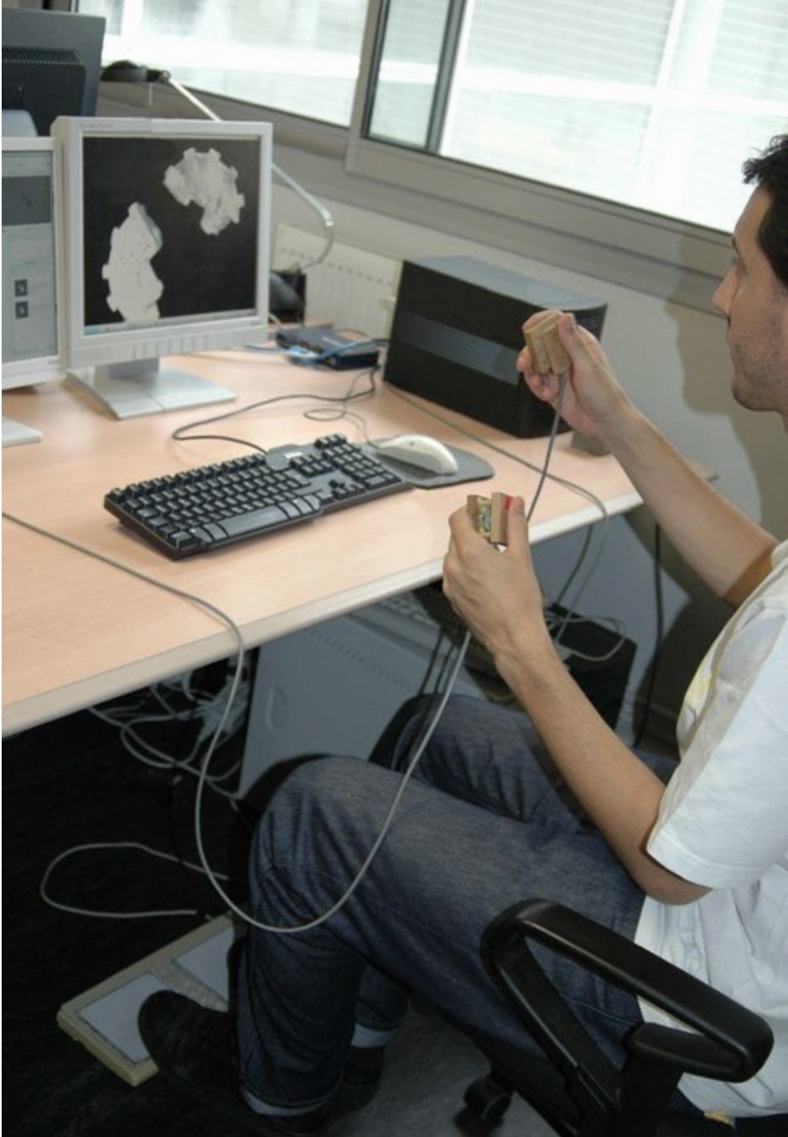
Figure 1 : Exemple d'interface tangible fait à ESTIA - ArcheoTUI [1]

Contexte du projet
Le domaine des interfaces tangibles connaît une évolution importante grâce aux avancées en interaction humain-machine et en intelligence artificielle. Malgré cela, les concepteurs rencontrent encore des difficultés pour accéder rapidement à des connaissances consolidées concernant :
- Les principes de design
- Les technologies utilisées
- Les choix techniques
- Les prototypes existants
- Les retours d’expérience issus de la recherche

Aujourd’hui, ces informations sont principalement disponibles dans des articles scientifiques ou des rapports de recherche, ce qui rend leur consultation longue et complexe.
Parallèlement, les technologies d’intelligence artificielle générative et les systèmes RAG (Retrieval-Augmented Generation) permettent désormais de créer des assistants capables de rechercher, analyser et synthétiser automatiquement des connaissances provenant de multiples sources.
Ce travail de bachelor est réalisé à l’ESTIA (École Supérieure des Technologies Industrielles Avancées) situé à Bidart en France dans le cadre des activités de recherche et de développement liées aux interactions tangibles et aux interactions humain-machine.
Dans ce contexte, le projet vise à développer une plateforme web intelligente facilitant l’accès à ces connaissances afin d’accompagner les utilisateurs dans la conception d’interfaces tangibles.

Objectif principal
L’objectif principal du projet est de concevoir et développer une application web intégrant un agent IA capable d’assister les utilisateurs dans la conception d’interfaces tangibles (TUI) à partir d’une base de connaissances issue de la littérature scientifique

Objectif 1 : Développement d’un agent IA conversationnel
- Étudier les approches existantes pour le développement d’agents conversationnels
- Concevoir l’architecture d’un agent IA dédié à l’aide à la conception d’interfaces tangibles
- Développer un mécanisme permettant la collecte et l’interprétation des besoins utilisateurs
- Mettre en place une logique de dialogue adaptée au domaine des interfaces tangibles
- Intégrer un modèle de langage permettant la génération de réponses contextualisées

Objectif 2 : Mise en place d’un système RAG
- Étudier les architectures RAG adaptées au projet
- Concevoir un pipeline d’intégration et d’indexation des documents scientifiques
- Mettre en place une base vectorielle pour le stockage des connaissances
- Développer un mécanisme permettant de retrouver les informations pertinentes dans la littérature scientifique
- Intégrer les résultats du système RAG aux réponses générées par l’agent IA
- Mettre en œuvre un système de consultation des références scientifiques utilisées

Objectif 3 : Développement de l’application web
- Concevoir l’interface utilisateur de l’application
- Développer une interface permettant les échanges avec l’agent IA
- Intégrer les différents composants du système (interface, agent IA et système RAG)
- Développer un système d’affichage des références scientifiques utilisées

Objectif 4 : Évaluation du système
- Définir une méthodologie du système
- Concevoir des scénarios d’utilisation représentatifs
- Tester la pertinence des réponses générées
- Analyser la qualité des recommandations fournies
- Réaliser des tests fonctionnels et utilisateurs
- Analyser les résultats obtenus et identifier les axes d’amélioration

Objectif 5 : Déploiement et maintenance du système
- Définir l’infrastructure d’hébergement
- S’assurer que les droits permettent aux personnes de l’ESTIA d’accéder et de modifier le code fourni
- Écrire un manuel d’utilisation
- Écrire un manuel de maintenance et d’installation

Objectifs secondaires
En complément des objectifs principaux, certaines améliorations pourront être réalisées si le temps le permet :

Objectif 1 : Enrichissement de la base de connaissances
- Intégrer de nouvelles sources documentaires (thèses, actes de conférences, projets de recherche)
- Permettre un moyen d’ajouter des nouveaux documents par les administrateurs
- Étudier l'impact de différentes sources documentaires sur les résultats obtenus
- Étendre progressivement la couverture des connaissances liées aux interfaces tangibles

Objectif 2 : Amélioration de l’expérience utilisateur
- Ajouter un historique des conversations
- Permettre l’export des résultats générés

Objectif 3 : Administration et évolution du système
- Développer une interface d’administration pour la gestion des documents scientifiques
- Automatiser certaines tâches d’intégration documentaire
- Faciliter la maintenance et la mise à jour de la base documentaire

Technologies
Les technologies présentées dans cette section sont données à titre indicatif. Les choix technologiques définitifs seront étudiés et validés lors de la phase d’analyse du projet.
- Frontend
  - Framework web moderne
- Backend
  - Langage Python
  - Framework API web
- Intelligence artificielle
  - Framework de développement d’agents IA
  - Modèle LLM open source
- Système RAG
  - Base vectorielle
  - Modèles d’embeddings
  - Outils de recherche d’informations dans les documents scientifiques
- Gestion documentaire
  - Outils de traitement PDF
  - Pipeline d’indexation documentaire
- Outils de développement
  - Git
  - Docker
- Hébergement et déploiement
  - Infrastructure d’hébergement
  - Outils de déploiement

Tâches
Les tâches du projet sont organisées en cinq phases principales qui suivent le cycle de développement.

Études préliminaires
- Compréhension du sujet et des besoins du projet
- Définition des objectifs du travail de bachelor
- Planification générale du projet
- Organisation des différentes phases de développement
- Rédaction du cahier des charges
- Prise en main des outils et de l’environnement de développement
- Mise en place du dépôt Git et de l’environnement de travail

Analyse
- Analyse de l’état de l’art des interfaces tangibles (TUI)
- Analyse des systèmes RAG (Retrieval-Augmented Generation)
- Analyse et comparaison des frameworks de développement d’agents IA
- Étude des modèles LLM open-source utilisables localement
- Étude des méthodes de recherche et d’exploitation des informations dans les documents scientifiques
- Analyse des méthodes d’intégration et d’indexation de documents scientifiques
- Étude des architectures web adaptées aux applications IA conversationnelles

Conception
- Définition des cas d’utilisation de l’application
- Définition de l’architecture globale du système
- Conception de l’architecture du pipeline RAG
- Définition des interactions entre :
  - L’interface web
  - Le backend
  - Le système RAG
  - Le modèle IA
- Conception de l’organisation des documents scientifiques
- Conception de l’interface utilisateur
- Conception du système d’affichage et de consultation des références scientifiques

Implémentation
- Développement du backend de l’application
- Développement du frontend et de l’interface utilisateur
- Intégration du modèle IA
- Mise en place du système RAG
- Développement du mécanisme de recherche et d’exploitation des informations dans les documents scientifiques
- Intégration et indexation des articles scientifiques
- Développement de l’interface conversationnelle
- Développement de l’affichage des résultats et des références scientifiques utilisées

Validation et tests
- Tests techniques :
  - Performance globale du système
  - Temps de réponse du système RAG
  - Cohérence des réponses générées
  - Vérification du pipeline d’indexation documentaire
- Tests fonctionnels :
  - Recherche d’informations dans les documents
  - Pertinence des informations et références présentées
  - Affichage des références scientifiques
  - Validation des fonctionnalités de l’interface web
- Tests utilisateurs :
  - Scénarios d’utilisation
  - Questionnaires d’évaluation
  - Analyse de l’utilisabilité du système

Documentation
- Rédaction du rapport final
- Rédaction de la documentation technique
- Documentation Git
- Rédaction d’un manuel utilisateur
- Rédaction d’une documentation d’installation et de maintenance

Planning : Diagramme de Gantt

Jalons
- 3 juin 2026 : Rendu du cahier des charges
- 17 juin 2026 : Revue de l’analyse
- 1 juillet 2026 : Revue de la conception
- 8 juillet 2026 : Revue de l’implémentation
- 13 juillet 2026 : Revue de la validation et tests
- 20 juillet 2026 : Recette

Dates importantes
- 17 juillet 2026 : Rendu du rapport
- 1 septembre 2026 : Défense orale
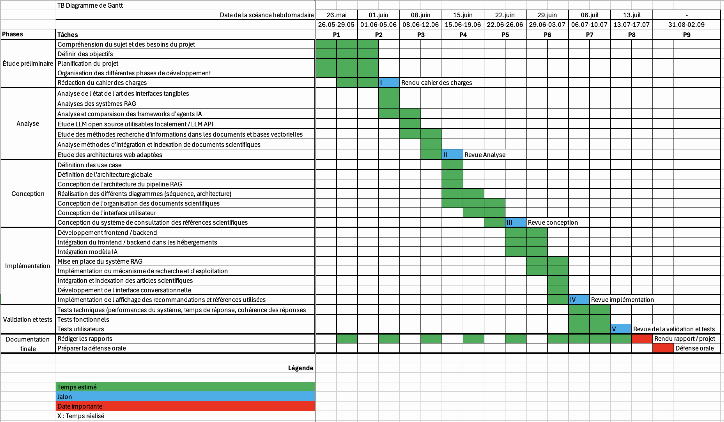
Figure 2 : Diagramme de Gantt

Figures
Figure 1 : Exemple d'interface tangible fait à ESTIA - ArcheoTUI [1] 1
Figure 2 : Diagramme de Gantt 8

Bibliographie

[1] | P. Reuter, G. Rivière, N. Couture, N. Sorraing, L. Espinasse et R. Vergnieux, «Tangible ArcheoTUI,» [En ligne]. Available: https://tangible.estia.fr/prototypes/archeotui/. [Accès le 3 juin 2026].

